1. Израчунај: 804+2=___

2. Израчунај: 305+3=___

3. Повежи резултат са фотографије испод са одговарајућим изразом:
А. 305+3
Б. 424+3
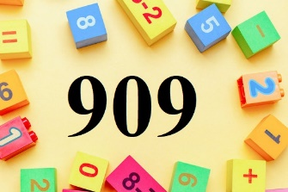
В. 901+8

4. Повежи резултат са фотографије испод са одговарајућим изразом:
А. 100+4
Б. 804+2
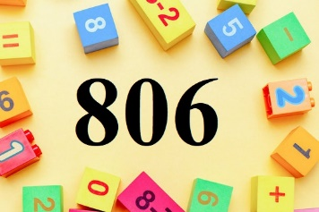
В. 305+3
5. 101+2=___+3=___. На празне цртице уписаћемо:
А. 103, 105
Б. 99, 104
В. 103, 106

6. Израчунај: 152+5=___.
А. 163
Б. 157
В. 177

7. Авионом је летело 217 путника и 9 чланова посаде. Колико људи је било у авиону?
________________________________________

8. Израчунај: 340+9=___.
А. 417
Б. 355
В. 349

9. 501+2=___+2=___. На празне цртице уписаћемо:
А. 505, 503
Б. 503, 505
В. 503, 507

10. Који број је за 4 већи од броја 318?
А. 321
Б. 322
В. 323

11. Израчунај: 737+6=___

12. Који број је за 6 већи од броја 447?
А. 457
Б. 453
В. 461

13. Израчунај: 526+7=___

14. Који број је за 9 већи од броја 195?
А. 204
Б. 214
В. 199

15. Израчунај: 346+8=___.
А. 366
Б. 374
В. 354

16. У подруму старог замка Палчић је угледао ковчег са драгим камењем. Дијаманата је било 216. Црвених рубина је било за 9 више од дијаманата, а плавих сафира 6 више од црвених рубина. Колико је у ковчегу било рубина, а колико сафира?
А. 231 рубина и 225 сафир
Б. 235 рубина и 231 сафир
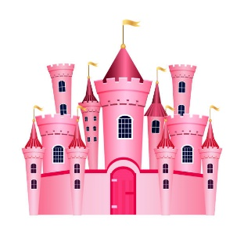
В. 225 рубина и 231 сафир

